|  |  |
| --- | --- |
|  | Утверждаю  Руководитель проекта "150 культур Дона"  ____________________  Е.А. Беляк  16 августа 2016 |

Положение

об управлении партнерским образовательным проектом "150 культур Дона"

Положение регулирует деятельность по управлению проектом, основная цель которого - внедрение инновационной системы взаимодействия образовательных организаций Ростовской области с институтами гражданского общества и продвижения социального заказа Гражданского общества Ростовской области на приобретение учащимися общеобразовательных организаций общекультурных компетенций по формированию благоприятной социокультурной среды на юге России.

Главным органом, принимающим решения и контролирующим ход реализации и результаты проекта является **Организационный комитет проекта (далее "Оргкомитет")**, в который вошли: члены Ростовской Региональной Рабочей группы Общероссийского общественного движения "Народный фронт "За Россию!", Представители общественных объединений, действующих на территории Ростовской области и заинтересованные в реализации проекта, в том числе национальных автономий, представители Министерства образования Ростовской области, государственных и негосударственных образовательных организаций общего среднего и высшего образования, представители учреждений культуры и спорта Ростовской области.

Руководит деятельностью Оргкомитета проекта "150 культур Дона" инициатор проекта, руководитель РРГ ОНФ «Образование и культура как основа национальной идентичности» в РО

Беляк Екатерина Александровна. Оргкомитет собирается для принятия важных стратегических решений по проекту по мере возникновения потребности: для организации общественного обсуждения целей и задач, стоящих перед участниками проекта, для продвижения проекта в образовательной среде, для продвижения мероприятий проекта на уровне Правительства Ростовской области, для контроля выполнения стратегических установок и принятия изменений, необходимых для более эффективной деятельности по проекту, для анализа и оценки масштабных результатов, полученных в ходе проекта.

Оргкомитет принимает решение о привлечении партнеров, принимающих условия реализации проекта и определяет допущения и ограничения относительно окружения проекта, сформулированные в Уставе проекта.

Текущую деятельность по проекту осуществляют члены Координационного, Методического и Экспертного советов, подотчетные Оргкомитету.

Оргкомитет принимает на своем заседании структуру управления проектом "150 культур Дона" и содействует её развитию и оптимизации в ходе реализации проекта по истечении одного календарного цикла: учебного года.

Структура управления проектом размещается на сайте МИНОБР Ростовской области, и все замечания и предложения по её улучшению также будут размещаться в виде аналитических отчетов участников проекта на этом же сайте в папке "Отчеты образовательных организаций".

В проекте участвует 156 общеобразовательных организаций Ростовской области, которые изучают 16 национальных культур в 2016-17 г.г.:

|  |  |  |  |
| --- | --- | --- | --- |
| Азербайджанская | Грузинская | Казачья | Русская |
| Армянская | Дагестанская | Корейская | Таджикская |
| Белорусская | Еврейская | Осетинская | Украинская |
| Греческая | Ингушская | Польская | Чеченская |

1. Координационный совет

1.1. Координационный Совет создается для координации действий между участниками и администрирования проекта через **Руководителей координационных советов культурных групп** и **руководителей проектных групп** в образовательных учреждениях РО.

1.2 В состав участников проекта входят образовательные организации г. Ростова-на-Дону и других муниципальных образований Ростовской области, которые в результате жеребьевки 15.04.2016 получили право на внедрение учебно-методических материалов в образовательный процесс 2016-2017 учебного года и проведение учебных и творческих мероприятий по изучению культурного наследия этносов, проживающих в настоящее время на Дону, представители национальных организаций, действующих на территории Ростовской области, другие общественные организации, оказывающие содействие развитию образовательной и культурной деятельности, высшие учебные заведения, учреждения культуры и др.

1.3 В ходе подготовки материалов для публикации на сайте обязательным является письменное согласие любого участника проекта на обработку и хранение персональных данных в соответствии с Федеральным законом «О персональных данных» от 27 июля 2006 года № 152-ФЗ.

1.4 Руководитель Координационного совета взаимодействует с руководителем проекта "150 культур Дона", с руководителем Методического Совета и Руководителем Экспертного совета

1.5 Проект управляется на трех уровнях:

1.5.1 уровень образовательного учреждения;

1.5.2 уровень культурной группы;

1.5.3 уровень модульных оркомитетов

1.5.1 На уровне образовательного учреждения создается *Проектная группа* (Таблица 1), которая организует все мероприятия по проекту в рамках образовательной организации. Проектная группа состоит из педагогов, осуществляющих реализацию мероприятий и руководящим одним из шести модулей, отбирает лучшие работы для участия в конкурсных программах культурной группы.

**Таблица 1. Структура Проектной группы образовательного учреждения**

|  |  |  |
| --- | --- | --- |
| **Руководитель Координационного Совета культурной группы** | | |
| **Руководитель учебно-научного модуля**  Вводная лекция, Интерактивные уроки**,**  Научно-практическая конференция,  Входит в научно-образовательный Совет Культурной группы | **IT-администратор**  **Руководитель**  **проектной группы** (Управление командой проекта)  Входит в состав Координационного совета культурной группы | **Руководитель Спортивного модуля**  Экспертная оценка  Учителя физкультуры о знаниях, умениях и владении спортивными компетенциями  Входит в состав Спортивного Совета культурной группы  **(организация Чемпионата этноспортивных Игр)** |
| **Руководитель**  **Литературного модуля**  **(Новые сказки Тихого Дона)**  Экспертная оценка  о знаниях, умениях и владении творческими компетенциями  входит Редакционный Совет Культурной группы | **Руководитель модуля Прикладного творчества**  Экспертная оценка  о знаниях, умениях и владении творческими компетенциями  Входит в состав Совета Мастерских прикладного творчества Культурной группы | **Руководитель**  **Театрального модуля**  **(постановка новогодней сказки и организация съёмки)**  Экспертная оценка  о знаниях, умениях и владении творческими компетенциями  входит в Художественный Совет Культурной группы |

**Руководитель Проектной группы** (рПГ), распределяет полномочия и деятельность по проекту между членами проектной группы, далее именуемой Командой проекта (КП), разрабатывает Календарный план мероприятий по проекту в образовательном учреждении, готовит экспертные и аналитические Заключения и отчеты по результатам мероприятий, совместно с IT-администратором обеспечивает взаимодействие с Культурной группой, Координационным, Методическим и Экспертным Советами через специальное Приложение на сайте Министерства образования Ростовской области, **входит в Координационный, Методический и Экспертный советы культурной группы.**

**Руководитель учебно-научного модуля -** педагог, ответственный за организацию и проведение вводной лекции "Калейдоскоп культур" и 3-х интерактивных уроков для учащихся старшего и среднего возраста и участие в научно-практической конференции по результатам проекта. (Атлас национальных культур Дона)входитв **Научный совет Культурной группы**

**Руководитель Спортивного модуля -** педагог, ответственный за организацию и проведение Чемпионата этноспортивных Игр (ЧЭИ-2016) среди учащихся трех возрастных групп (младшая, средняя и старшая), является членом **Спортивного комитета Культурной группы**

**Руководитель Театрального модуля** - педагог, ответственный за подготовку и съемку национальной сказки и показ её учащимся младших классов на Новогоднем празднике и участие в кинофестивале (КиТ)"Золотые семечки" входит в **Художественный Совет Культурной группы**

**Руководитель Литературного модуля** - педагог, ответственный за организацию конкурса

"Новые сказки Тихого Дона" на лучшую сказку(КС), сочиненную учащимися по мотивам национального эпоса, входит в **Редакционный Совет Культурной группы**.

**Руководитель модуля Прикладного творчества -** педагог, ответственный за организацию и проведение конкурса "Прикладных дел Мастер" (ПДМ) в различных видах прикладного творчества, водит в состав **Совета Мастерских прикладного творчества** Культурной группы

1.5.2 На уровне культурной группы (таблица 2) ведется работа с методистами и экспертами проекта, осуществляется анализ и обобщение наиболее интересного и полезного опыта, полученного в результате изучения одной из национальных культур, формирование экспертных Заключений, отбор лучших работ проектных групп образовательных организаций, для представления на 2-й этап Чемпионата этноспортивных игр и творческих конкурсов, .

**Таблица 2 Список участников Координационного Совета культурной группы**

**проекта "150 культур Дона"**

|  |  |  |  |
| --- | --- | --- | --- |
| № | ФИО | Роль в группе | контакты |
|  |  | **Руководитель координационного совета культурной группы проекта** |  |
|  |  | **IT- администратор** |  |
|  |  | **Координатор учебно-научного модуля** |  |
|  |  | **Координатор спортивного модуля группы** |  |
|  |  | **Координатор театрального модуля** |  |
|  |  | **Координатор литературного модуля** |  |
|  |  | **Координатор модуля прикладного творчества** |  |
|  |  | Эксперт учебно-методических материалов спортивного модуля |  |
|  |  | Эксперт учебно-методических материалов  театрального блока |  |
|  |  | Эксперт учебно-методических материалов литературного блока |  |
|  |  | **Куратор культурной группы от национальной автономии** |  |

1.5.3 На "надкультурном" уровне проводятся мероприятия, объединенные общероссийской социальной и культурной риторикой, формирующей общероссийскую идентичность граждан Российской федерации, работают Координационный, Методический и Экспертный советы, модульные оргкомитеты (МО).

Таким образом, *элементарной управленческой структурой проекта является Проектная группа образовательного учреждения*, которая реализует партнерскую образовательную программу "150 культур Дона" (Таблица 1).

Наличие *Координационного совета национальной культурной группы* (таблица 2), создает пространство сетевого взаимодействия и дополнительных возможностей для сотрудничества среди образовательных организаций, изучающих одну культуру. Вместе с тем в рамках национальной культурной группы создаются условия для приобретения опыта конкурентных взаимоотношений, так как все члены группы становятся участниками творческих конкурсов и спортивных состязаний, где выделяются, награждаются и продвигаются самые активные, самые творческие, самые смелые.

1.6 Координационный совет разрабатывает единые требования к участникам проекта и ожидаемым результатам, организует единое и доступное информационное пространство проекта

* 1. Документы Координационного совета:
* Положение об управлении проектом "150 культур Дона",
* Положение о Чемпионате этноспортивных Игр "150 культур Дона",
* Положение о Фестивале "Золотые семечки"(театральный конкурс на лучшую театрализацию национальной сказки и конкурс видеоспектаклей)
* Положение о литературном конкурсе "Новые сказки Тихого Дона" ,
* Положение о конкурсе национального прикладного творчества "Прикладных дел Мастер"
* Положение о научно-практической конференции "150 культур Дона"
* Календарный план проекта
* Календарные планы национальных Культурных групп
* Календарные планы проектных групп
  1. Мероприятия Координационного Совета
     + Рассылка информации о форуме-совещании 16.06.16
     + Прием методических материалов от Методического совета и размещение на сайте МИНОБР (с 8.08.16 до 25 .08.16)
     + Рассылка информации образовательным учреждениям об обучающем семинаре 19.08.16
     + Прием и размещение на сайте МИНОБР календарных планов образовательных организаций (с 22 по 31 августа)
     + Прием информационных материалов о проведении интерактивных уроков "Атлас культур Дона" (с 5 по 25 сентября)
     + Рассылка информации образовательным организациям об Открытии Чемпионата Этноспортивных игр
     + Прием *аналитических отчетов от руководителей проектных групп* о проведении интерактивных уроков "Атлас культур Дона" и размещение на сайте МИНОБР
     + Прием информационных материалов от образовательных организаций о ходе Чемпионата этноспортивных игр "Игры нашего двора"
     + Рассылка информации об итоговом мероприятии "Закрытие Чемпионата этноспортивных игр "Игры нашего двора" и обучающем семинаре по подготовке и проведению Фестиваля "Золотые семечки"
     + Прием *аналитических* *отчетов от руководителей проектных групп* о проведении Чемпионата этноспортивных игр "Игры нашего двора" и размещение на сайте МИНОБР
     + Прием информационных материалов от образовательных организаций о подготовке к фестивалю "Золотые семечки"
     + Рассылка информации об итоговых мероприятиях Фестиваля "Золотые семечки"
     + Прием *аналитических* *отчетов от руководителей проектных групп* о проведении фестиваля "Золотые семечки"
     + Рассылка информации о Церемонии открытия конкурса детского литературного творчества "Новые сказки Тихого Дона" 4 февраля 2017г. и обучающем семинаре для педагогов.
     + Рассылка информации о Церемонии открытия конкурса прикладного национального творчества "Прикладных дел Мастер" и обучающем семинаре для педагогов.
     + Прием информационных материалов от образовательных организаций об участниках конкурсов
     + Прием *аналитических* *отчетов от руководителей проектных групп* о проведении конкурсов "Новые сказки Тихого Дона" и "Прикладных дел Мастер" в образовательных организациях
     + Рассылка информации о научно-практической конференции "150 культур Дона".
     + Прием тезисов докладов на научно-практическую конференцию "150 культур Дона".
     + Размещение лучших докладов научно-практической конференции "150 культур Дона" на сайте МИНОБР.
     + Размещение Итогов конкурсов конкурсов "Новые сказки Тихого Дона" и "Прикладных дел Мастер"
     + Рассылка информации об Итоговом мероприятии проекта "150 культур Дона" на Театральной площади

1.7 Методический Совет направляет в Координационный совет разработанные и прошедшие экспертную оценку методические материалы для размещения на сайте МИНОБР.

1.8 Экспертный совет направляет в Координационный совет для размещения на сайте МИНОБР Заключения экспертов, рекомендуемые к публикации и демонстрации лучшие работы участников проекта, протоколы заседаний жюри, дипломы, благодарственные письма, SWOT-анализ проекта в целом.

1.9 Каждая культурная группа имеет папки для методических материалов, они доступны всем участникам проекта

1.10 Каждая проектная группа образовательного учреждения размещает на сайте МИНОБР календарный план **своих** мероприятий, **свои** новости проектной группы, аналитический отчет проектной группы по каждому модулю проекта (например, по проведению интерактивных уроков)

1.11 Для координации действий Координационного, Методического и Экспертного советов

в рамках Координационного совета создаются Модульные оркомитеты (МО):

1.11.1 **Спортивный МО**

**Цель - координация деятельности по проведению Чемпионата этноспортивных игр.**

На 1 этапе Игры проходят в рамках образовательного учреждения в трёх возрастных группах. Руководитель проектной группы размещает в папке "Отчетность и аналитика" - 1 фото, видео- и текстовые материалы по мероприятию ЧЭИ_2016, протокол со списком учащихся, которые примут участие во втором этапе Чемпионата. Учителя физкультуры или тренеры спортивных секций данного образовательного учреждения размещают документ с экспертной оценкой учебно-методических материалов, призванным помочь в подготовке учащихся к чемпионату. Этот документ размещается в папке "Отчетность и аналитика" -2. 2 этап Чемпионат проводится на уровне культурной группы и координатор спортивного модуля культурной группы оценивает уровень овладения спортивными компетенциями в своей группе. Он направляет результаты соревнований в Экспертный совет, где экспертом оценивается качество проведения Чемпионата и на 3 этапе на показательных выступлениях член Экспертного совета вместе с Координатором спортивного модуля культурной группы награждают трех победителей своей культурной группы. Таким образом на показательных выступлениях участвуют 48 учащихся, представляющих 16 национальных культур Дона

**Руководит деятельностью Спортивного МО - Вебер Михаил Юрьевич** - Вице-президент федерации бодибилдинга и фитнеса РО, член президиума "федерации силовых видов спорта РО"

1.11.2 **Художественный МО**

Цель: координация действий участников проекта при подготовке театрального конкурса и кинофестиваля "Золотые семечки"

**Руководит деятельностью Художественного МО - Опарина Екатерина Викторовна -** ведущий менеджер Центра социокультурных практик и анимационных технологий Южного федерального университета, директор Межрегионального Фестиваля студенческих театров "СтудиЯ" -2015

1.11.3 **Литературный МО**

Цель: организует и проводит литературный конкурс "Новые сказки Тихого Дона", разрабатывает учебно-методические и дидактические материалы по литературно-художественному творчеству, готовит к публикации учебно-методические и дидактические материалы для тиражирования.

**Руководит деятельностью Литературного МО - Мишина Наталья Ивановна**, - Управляющий партнер "MENTORGROUP", Член Союза журналистов России".

1.11.4 **МО Мастерских прикладного творчества**

Цель: оказывает помощь в оформлении мероприятий, разрабатывает учебно-методические и дидактические материалы по прикладным видам творчества, организует и проводит конкурс на звание "Прикладных дел Мастер",

**Руководит деятельностью МО Мастерских прикладного творчества -** [**Черкасова Мария Николаевна**](http://sfedu.ru/www/stat_pages22.show?p=ELs/s1/D&x=ELS/9300000000000&params=%28p_per_id=%3E-1000314%29)  - старший преподаватель кафедры дизайна Академии архитектуры и искусств ЮФУ

1.11.5 **Научно-исследовательский МО**

цель: координация деятельности участников проекта по организации научных исследований, оформлению результатов в виде докладов и научных статей и выступление на научно-практической конференции **Руководит деятельностью научно-исследовательского МО**  - **Воронина Елизавета Анатольевна** - преподаватель кафедры туризма Высшей школы бизнеса ЮФУ

1.11.6 **Информационно-технический МО**

Цель: разработать и поддерживать в активном состоянии каналы коммуникации по распространению, переработке и хранению информации, доступной для всех участников проекта, обеспечение проекта материально-техническими средствами.

**Руководит деятельностью Информационно-технического МО - А.Б. Котова**

сотрудник ГАУ РО "Региональный информационно-аналитический центр развития образования"

1.12 Деятельность Координационного совета в рамках учебного цикла завершается Отчетом, который размещается на сайте "150 культур Дона".

2. Методический совет

2.1 **Методический совет** (далее МС ) создается для управления методической деятельностью участников проекта "150 культур Дона", обеспечивает учебно-методическое сопровождение проекта, разрабатывает условия конкурсных программ, готовит методические материалы для мастер-классов, лекций и других обучающих мероприятий для педагогов

2.2 **Цель** - обеспечение проекта "150 культур Дона" методическими материалами для внедрения в практику образовательного процесса гражданских, инновационных и этнокультурных форм и методов образовательной деятельности

2.3 **Задачи** **МС**:

* приглашает авторов к разработке учебно-методических рекомендаций, указаний, пособий;
* утверждает разработанные макеты учебно-методических рекомендаций по выполнению мероприятий проекта;
* утверждает макеты дидактических и других учебных материалов для их издания и тиражирования;
* согласует содержание мастер-классов и других обучающих мероприятий с образовательными учреждениями-участниками проекта;
* регулярно поддерживает связь с Координационным советом для информирования участников проекта о деятельности Методического совета.

2.4 **В состав Методического совета входят:**

2.4.1 **Руководитель Методического совета -** руководит деятельностью Методического совета, направляет документы в Координационный и Экспертный советы, приглашает авторов к разработке учебно-методических рекомендаций, указаний, пособий.

2.4.2 **Разработчик учебно-методических материалов по организации проектной деятельности**

Цель - разработать пакет методических материалов по управлению проектной деятельностью.

Компетенции: знание основ проектной деятельности, умение руководить командой проекта(проектной группой), в владение методами управления проектом.

2.4.3 **Разработчик учебно-методических материалов по организации и проведению интерактивных уроков**

Цель- разработать пакет методических материалов для проведения лекций и уроков для учащихся средних и старших классов

компетенции: знание основных культурных ценностей исследуемой культуры, умение выявить и продемонстрировать культурные коды этноса, владение элементарными навыками национальных традиций.

2.4.4 **Разработчик научно-исследовательских программ и учебно-методических материалов**.

Цель - подготовка к научно-практической конференции разработка пакета методических материалов для организации научно-исследовательской деятельности по проекту.

Компетенции: знание основных научно-исследовательских областей, связанных с исследованием этносов, умение применять методы научных исследований при изучении жизни этносов на Дону, владеть методами поиска научной информации.

2.4.5 **Разработчик учебно-методических материалов для спортивного модуля.**

Цель -разработать пакет методических материалов для обучения этноспортивным играм.

Компетенции**:** знание содержания национальных игр; умение научить других людей национальным играм; владение искусством организатора игр.

2.4.6 **Разработчик учебно-методических материалов для театрального модуля.**

Цель: разработка сценариев, помощь в художественном оформлении мероприятий по проекту; подготовка мастер-классов

Компетенции:знание названий, авторов и содержания наиболее известныхтеатральных постановок национальных спектаклей; умение театрализовать небольшую сказку; владение приемами творческого воплощения литературных произведений на сцене.

2.4.7 **Разработчик учебно-методических материалов для фото- и киносъемки**

Цель:разработать пакет методических материалов для обучения фото- и киносъемке. Компетенции:знание основных правил фото- и киносъемки; умение пользоваться различными техническими средствами для съемки постановочных сюжетов; владение приемами сюжетной и репортажной съемки.

2.4.8 **Разработчик учебно-методических материалов для литературного модуля**

Цель: разработать методические рекомендации в помощь учащимся при создании сказки для книги "Новые сказки Тихого Дона"

Компетенции: знание основ национального литературного творчества; умение выбрать необходимые литературные приемы для создания литературного произведения, отражающего национальный колорит; умение создать законченное литературное произведение.

2.4.9 **Разработчик учебно-методических материалов для модуля прикладного творчества**

Цель: разработка методических рекомендаций в помощь учащимся при освоении национальной культуры методами прикладного творчества

Компетенции: знание особенностей национального прикладного творчества; умение воссоздать элементы народного творчества в законченном произведении; владеть элементарными технологическими навыками прикладного творчества.

2.5 Методический совет утверждает содержание и структуру методических материалов не позднее чем за 30 дней до начала работы с ними.

2.6 После разработки автором методические материалы отправляются на экспертизу методистам национальных автономий для оценки национальной идентичности разработанных материалов, а затем на тестирование педагогам, которые будут внедрять данные методические разработки в образовательный процесс. Только после получения Заключений экспертов и необходимой доработки методические материалы поступают в редакционный комитет для подготовки к публикации.

2.7 Все Методические материалы хранятся на сайте МИНОБР в разделе "150 культур Дона" с обозначением статуса материалов: НЭ - материалы находятся на экспертизе национальной автономии; ТЭ - материалы тестируются образовательными учреждениями; ММ - методические материалы, рекомендованные к использованию.

2.8 Методические материалы отправляются Руководителю Координационного совета Остапенко Анне Владимировне на e-mail: ostapenko_av@rostobr.ru с пометкой в теме " "150 культур Дона".

3.  [Экспертный Совет](http://image.slidesharecdn.com/random-141224110544-conversion-gate01/95/-19-638.jpg?cb=1419419558)

3.1 **Цель** - формирование состава судей Чемпионата этноспортивных Игр и Жюри творческих конкурсов, обеспечение качества Методических материалов и научная экспертиза результатов проекта.

3.2 **Задачи** стоящие перед экспертами проекта:

3.2.1 разработка алгоритма экспертного анализа содержания проекта (его гуманитарные ценности),

3.2.2 разработка алгоритма экспертного анализа общекультурных компетенций, получаемых участниками в ходе реализации проекта,

3.2.3 разработка алгоритма экспертного анализа гражданских компетенций, формируемых у участников проекта и т.д.,

3.2.4 разработка алгоритма экспертного анализа общенаучных компетенций, формируемых у участников проекта,

3.2.5 разработка критериев оценки инновационной деятельности по проекту

разработка критериев оценки эффективности и качества результатов проектной деятельности.

3.3 Педагоги образовательных организаций будут выступать экспертами, тестирующими учебно-методические материалы, подготовленные для учащихся разных возрастных групп студентами и сотрудниками Южного федерального университета.

3.4 Представители национальных автономий, участвующих в 2016-2017 уч. г. в проекте, оценивают на Чемпионате Этноспортивных Игр, на творческих конкурсах соответствие конкурсных работ образцам национальной культуры.

3.5 Представители профессорско-преподавательского состава Южного федерального университета выступают в качестве консультантов и научных экспертов, оценивая научную новизну и эффективность полученных по проекту результатов.

3.6 **Содержание деятельности** **Руководителя Экспертного Совета**:

3.6.1 разработка и согласование с руководителем проекта Плана работы Экспертного совета.

3.6.2 Разработка отчетных документов, отражающих оценку качества результатов проекта и эффективности деятельности образовательных учреждений.

3.6.2 Разработка Итогового Экспертного Заключения по результатам проекта в 2016-2017 уч.г.г.

3.7 **Содержание деятельности члена Экспертного Совета**:

3.7.1 ***Эксперт по деятельности культурной группы*** формирует Заключение, содержащее анализ разнообразия форм культурного наследия этноса, с которыми познакомились участники образовательного проекта "150 культур Дона" в течение учебного года; посещение мероприятий, проводимых культурной группой.

3.7.2 ***Эксперт по образовательной деятельности*** формирует Заключение, содержащее анализ качества учебно-методических материалов и оценка качества общенаучных и общекультурных компетенций, получаемых учащимися общеобразовательных организаций, а также наличие инновационных образовательных технологий, применяемых в деятельности образовательной организации в рамках выполнения проекта.

3.7.3 ***Эксперт по оценке качества гражданских компетенций*** формирует Заключение, содержащее анализ сформированности гражданской позиции участников проекта в отношении национальной идентичности и уровня ответственности за сохранение культурного наследия всех этносов, проживающих на территории Донского региона.

3.7.4 ***Эксперт по социальному проектированию*** формирует Заключение, содержащее анализ эффективности проектной деятельности, осуществляемой образовательным учреждением.

3.8 Заключения экспертов основываются на следующих документах:

3.8.1 **«Интерактивные уроки и лекции. «Атлас национальных культур Дона»** Экспертные Заключения предоставляют педагоги образовательных учреждений, проводящие интерактивные уроки по материалам (один педагог от культурной группы), предоставленным Методическим Советом проекта, представители национальных автономий ( через куратора Культурной группы)

3.8.2 **Протоколы ЧЭИ-2016**

Экспертные Заключения предоставляют педагоги образовательных учреждений, организующие спортивные соревнования Чемпионата этноспортивных игр и представители национальных автономий ( через куратора Культурной группы)

3.8.3 **Протоколы Жюри конкурса «Золотые семечки»** Экспертные Заключения предоставляют педагоги образовательных учреждений, организующие постановку и съемку национальной сказки, Председатель Жюри конкурса «Золотые семечки», с подведением итогов конкурсаи представители национальных автономий ( через куратора Культурной группы)

3.8.4 **Протоколы Жюри «Новые сказки Тихого Дона»**

Экспертные Заключения предоставляют педагоги образовательных учреждений, организующие участие учащихся в литературном конкурсе, Председатель Жюри конкурса «Новые сказки Тихого Дона» с подведением итогов конкурсаи представители национальных автономий ( через куратора Культурной группы)

3.8.5 **Заявка на участие в Ярмарке национального прикладного творчества и Пояснительная записка к экспонату**.

3.8.6 **Экспертные Заключения** предоставляют педагоги образовательных учреждений, организующие участие учащихся в конкурсе прикладного национального творчества, Председатель Жюри конкурса с подведением итогов и представители национальных автономий (через куратора Культурной группы)

3.8.7 **Тезисы докладов на научно-практической конференции по проблемам и перспективам развития проекта "150 культур Дона"**

Экспертные Заключения предоставляют педагоги образовательных учреждений, организующие участие учащихся и педагогов в научно-практической конференции, Председатель Оргкомитета Конференции и представители национальных автономий (через куратора Культурной группы)

3.9 Документы экспертного Совета

3.9.1 экспертные заключения по материалам к интерактивным урокам и проведенным урокам (по каждой культурной группе)

3.9.2 экспертные заключения по лучшим методическим материалам интерактивных уроков с точки зрения представителя национальной культуры

3.9.3 Протоколы Чемпионата Этноспортивных Игр (на уровне культурной группы)

3.9.4 Протоколы Жюри театрального конкурса "Золотые семечки"

3.9.5 Протоколы жюри киноконкурса "Золотые семечки"

3.9.6 Протоколы жюри литературного конкурса "Новые сказки Тихого Дона"

3.9.7 Протоколы жюри Конкурса прикладного национального творчества

3.9.8 Протоколы научно-практической конференции о лучшей НИР

3.9. 9 Итоговые заключения Эксперта по деятельности культурной группы

3.9.10 Итоговые заключения Эксперта пообразовательной деятельности

3.9.11 Итоговые заключения Эксперта пооценке качества гражданских компетенций

3.9.12 Итоговые заключения Эксперта по социальному проектированию

3.10 Мероприятия экспертного совета:

3.10.1 Фокус-группа по анализу результатов интерактивных уроков

3.10.2 Фокус-группа по анализу результатов ЧЭИ "Игры нашего двора"

3.10.3 Фокус-группа по анализу результатов Фестиваля "Золотые семечки"

3.10.4 Фокус-группа по анализу результатов "Новые сказки Тихого Дона" для размещения в сборнике.

3.10.5 Фокус-группа по анализу результатов конкурса "Прикладных дел Мастер"

3.10.6 Фокус-группа по анализу результатов НИР для публикации в сборнике научно-практической конференции "150 культур Дона. Итоги 2016-2017г.г.)

3.11 По результатам деятельности Руководитель совета готовит отчет, который размещается на портале Министерства образования Ростовской области.

Система управления проектом " 150 культур Дона" в общем виде представлена на рис.1 и рис. 2

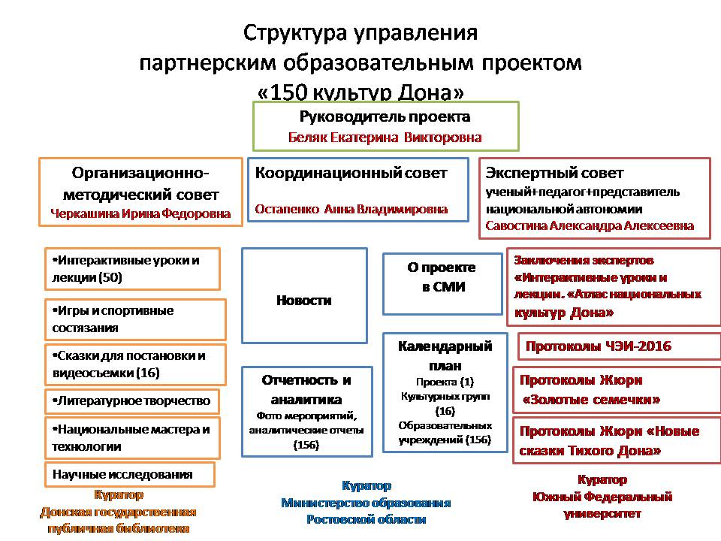

Рис. 1 Система управления проектом и размещения информации на сайте МИНОБР

Структура Организационно-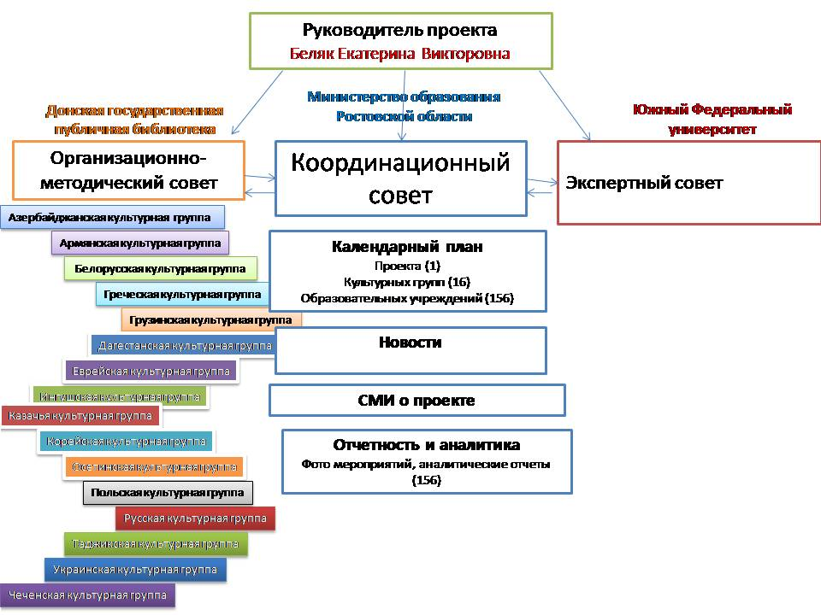

Рис. 2 Структура размещения методических материалов для культурных групп на сайте МИНОБР.

Положение утверждено на Заседании Оркомитета проекта "150 культур Дона" 16.08.16